Mockups
Syshub

Ecosistema Digital de Aprendizaje

lunes 23 de marzo 2026
Quetzaltenango

Gestión de Identidad y Perfiles
Autenticación:
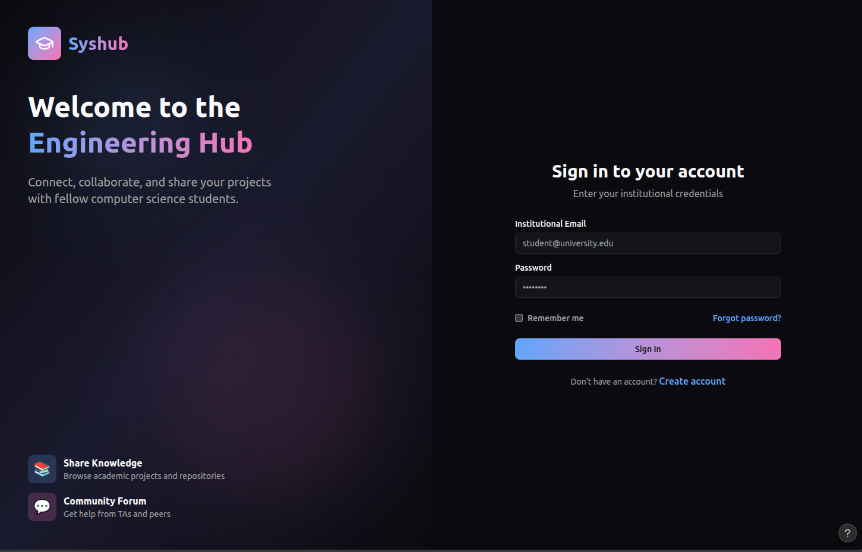
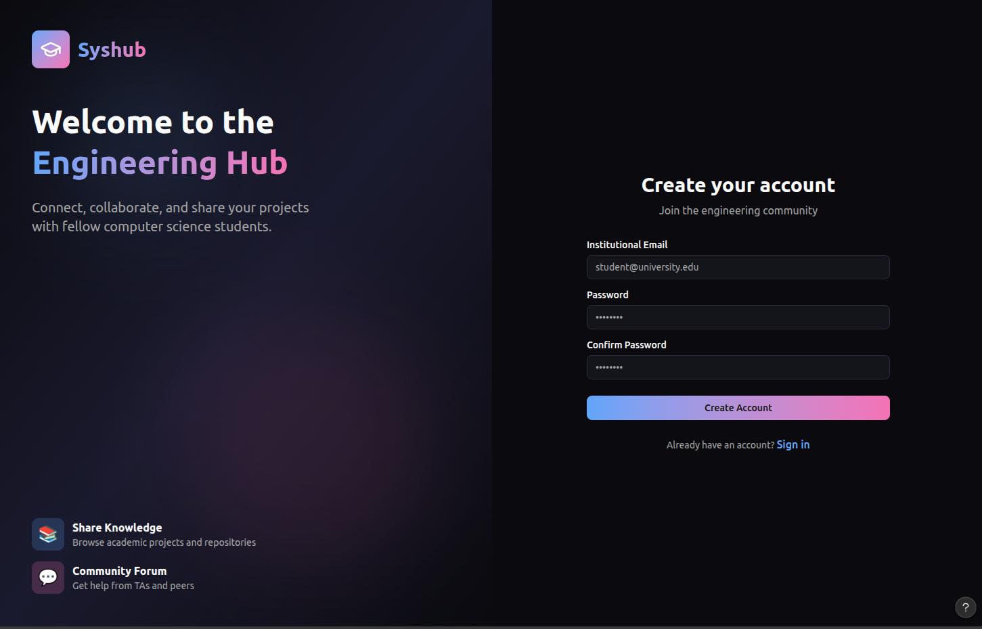

Mi Perfil / Mi Material
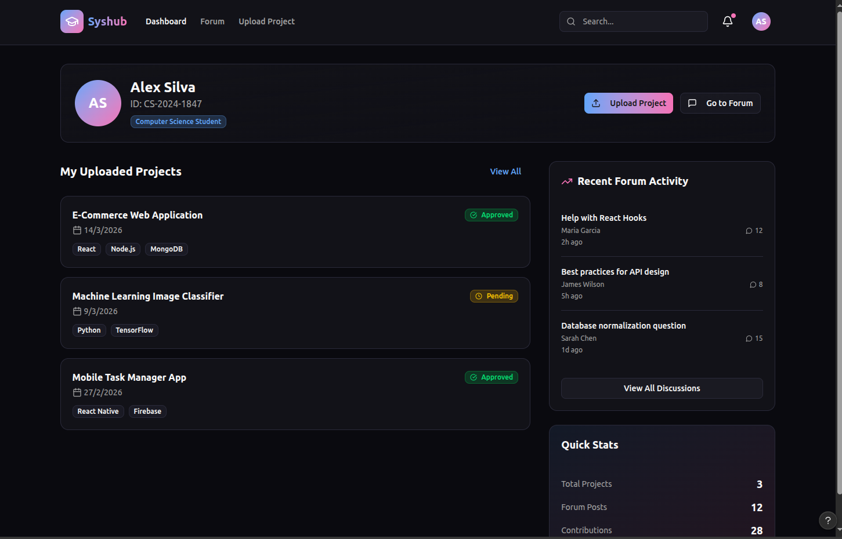

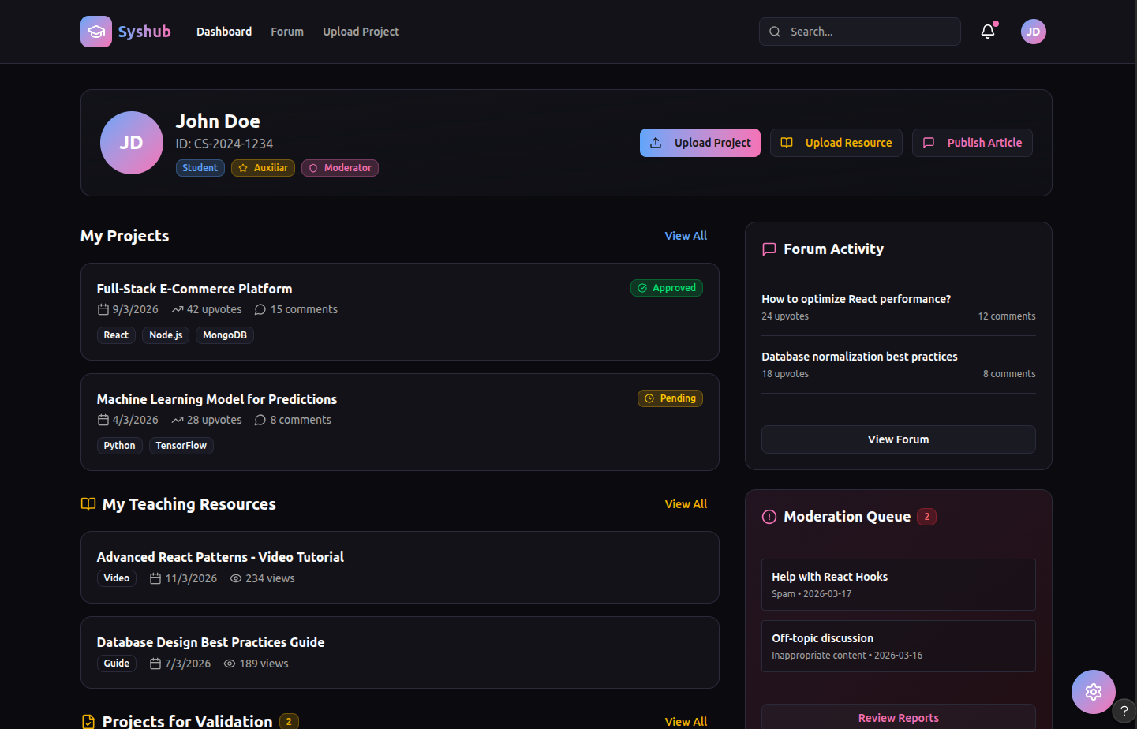

. Repositorio de Proyectos y Tareas

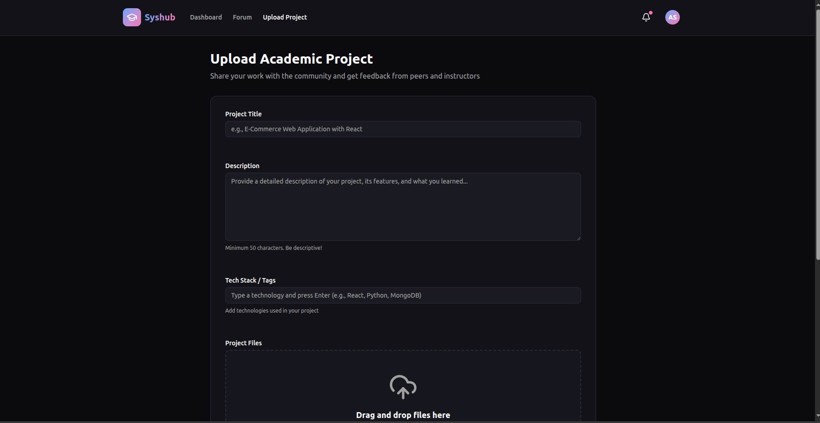
Carga de Proyectos:

Curaduría del Auxiliar:

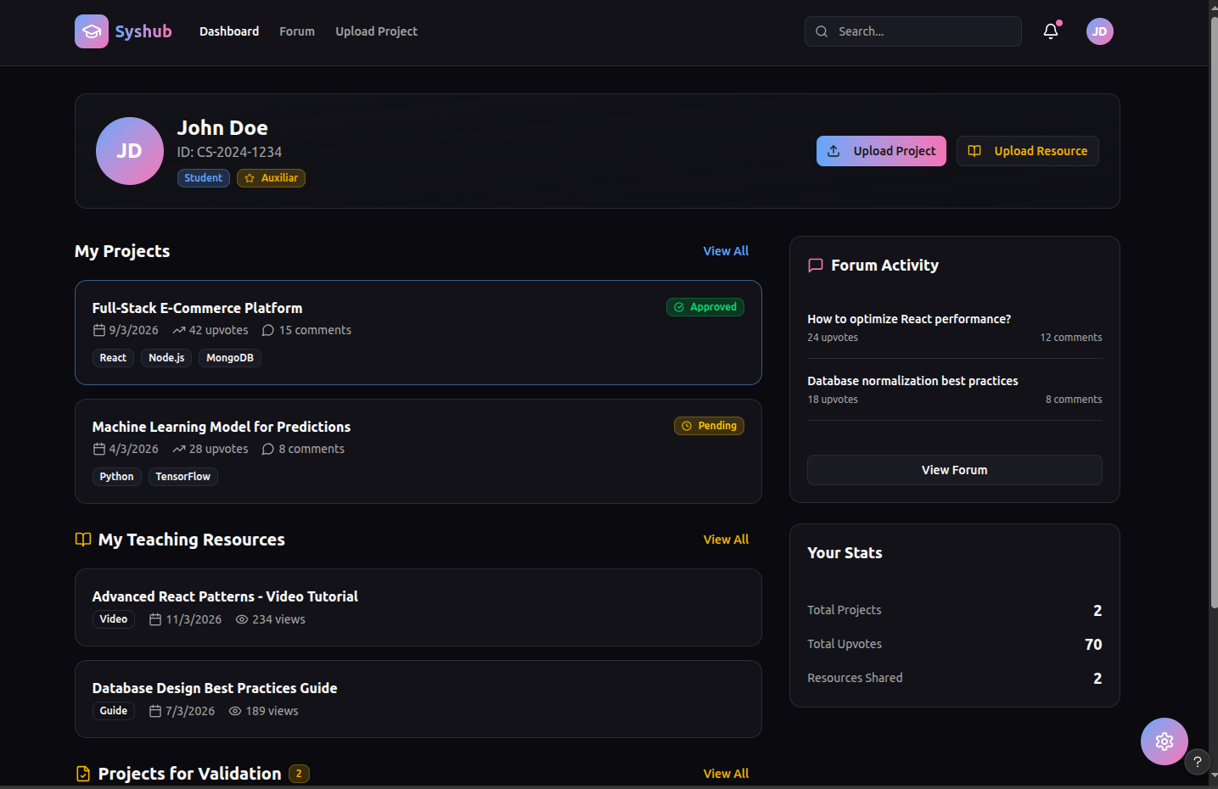

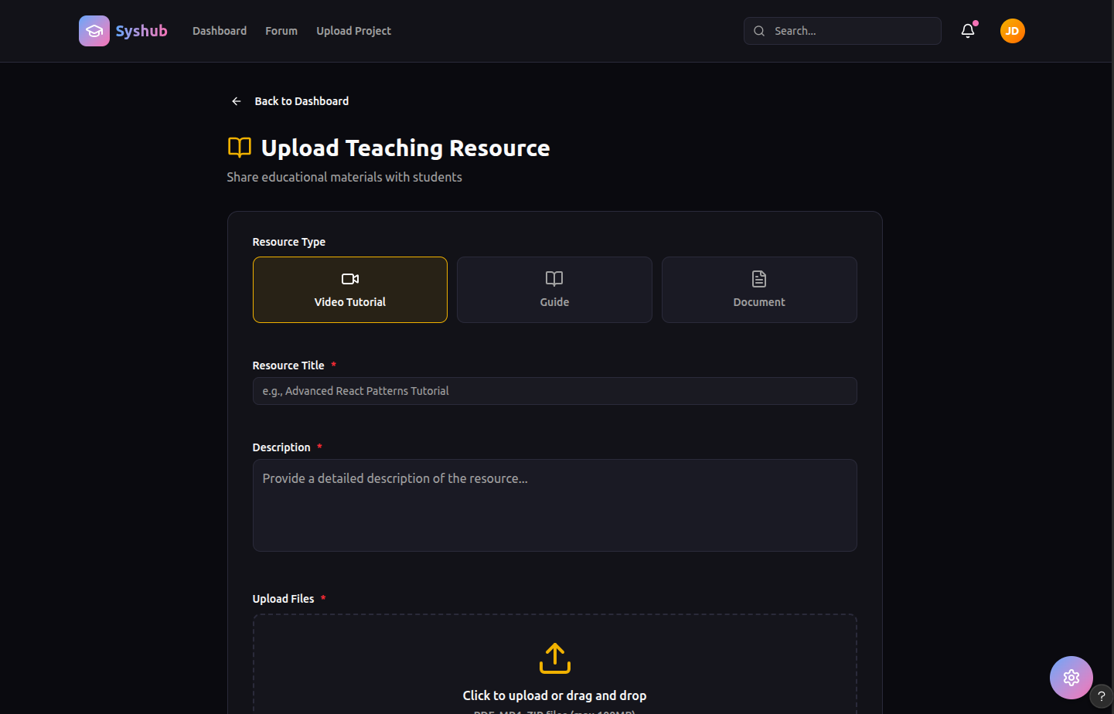

Sección Social y Foros (Sys-Reddit)

Foros de Discusión
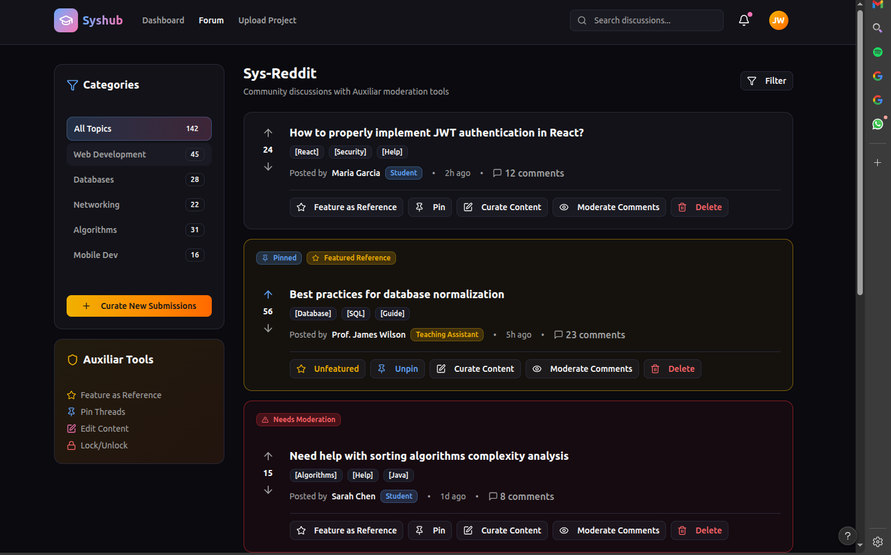

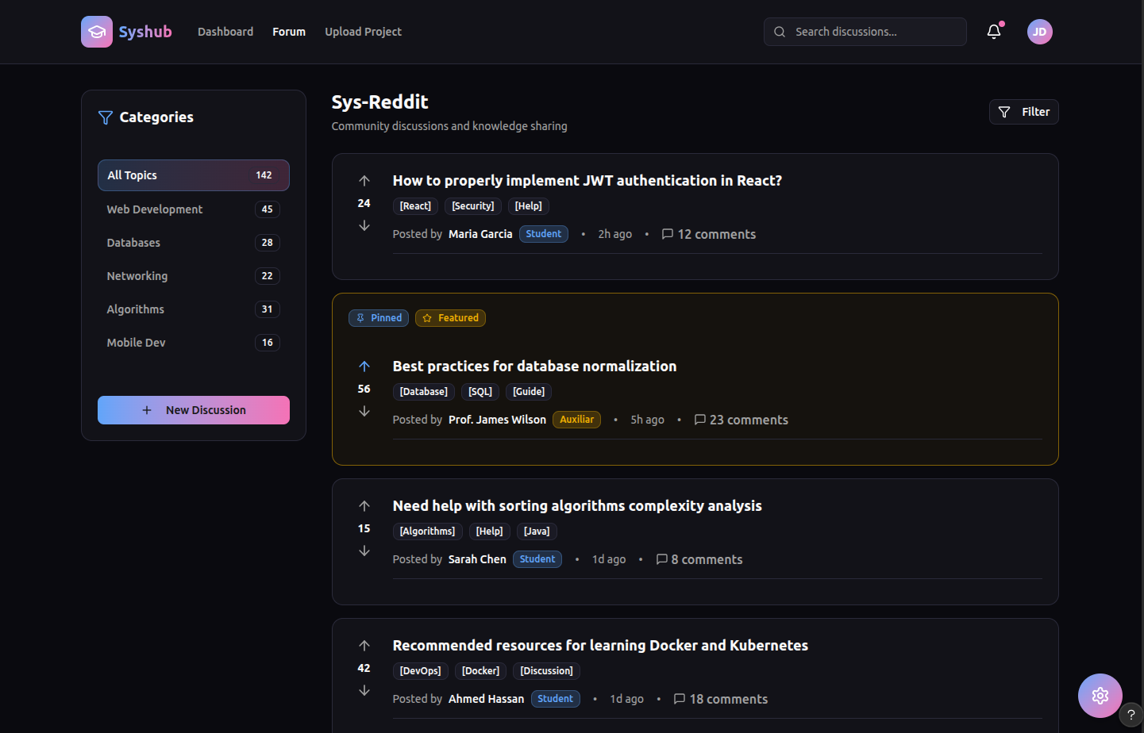

Blogs y Artículos(recursos)

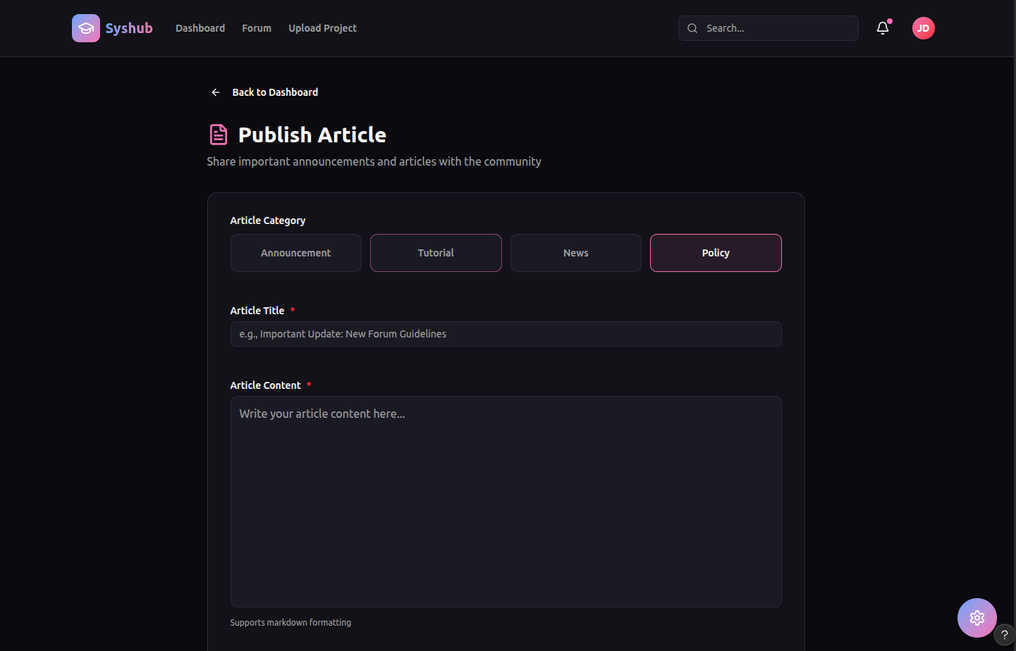

Interacción

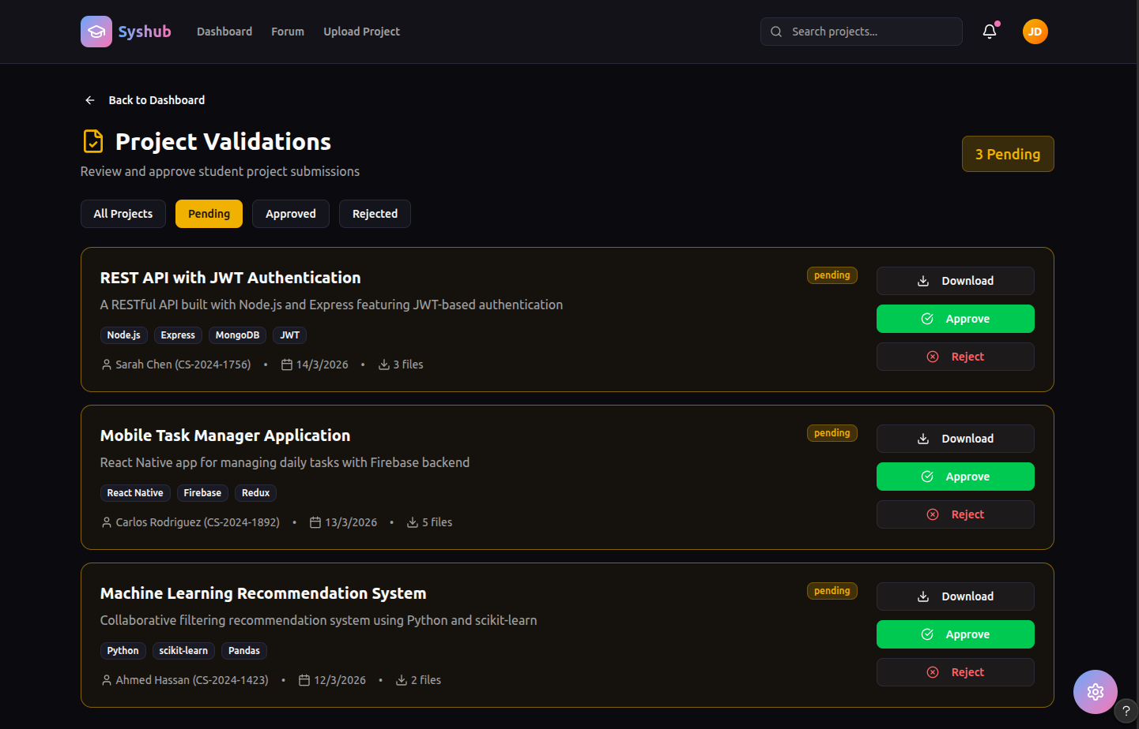

Panel de Administración y Moderación

Gestión de Usuarios:
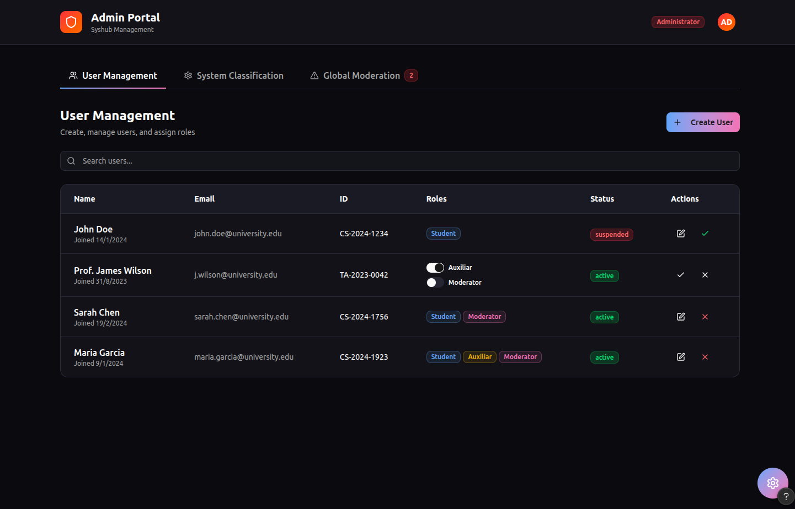

Clasificación Sistémica:
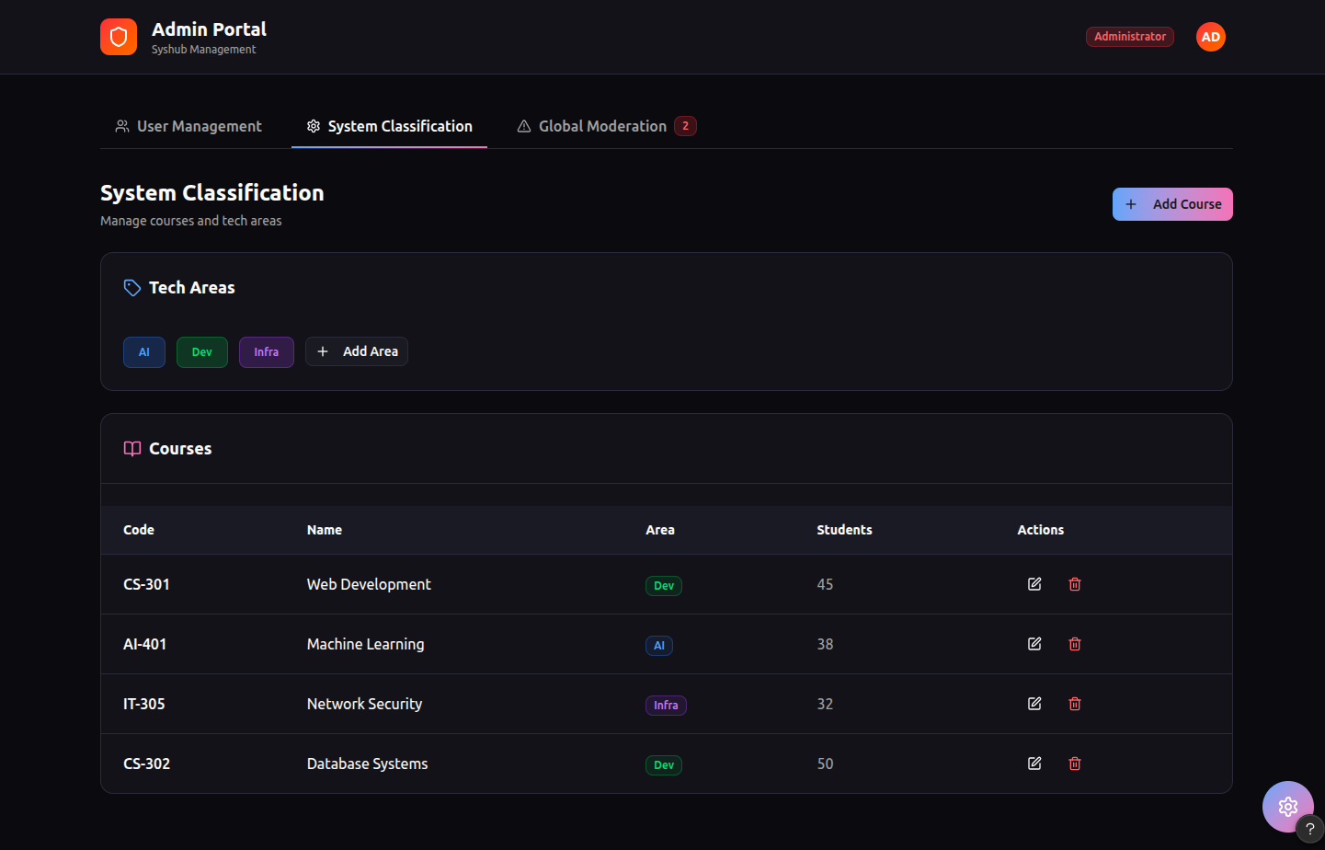

Moderación de Contenido:

